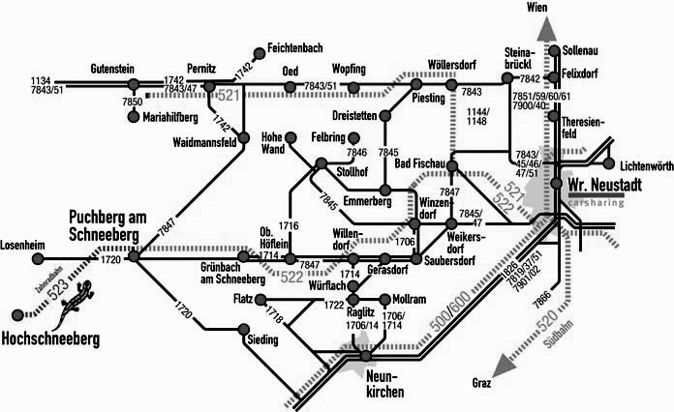
Ein Ausflug
auf den Hochschneeberg
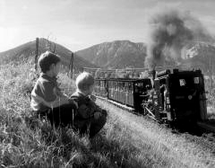

1795 m
Hinfahrt

Bahnhof/Haltestelle | Zeit | Dauer | Umst.
  Bergfahrt | ▲Sal | Sal | ▲Sal | Sal
  Puchberg | 08:00 | 09:00 | 10:00 | 11:00
  Hengsttal | 08:05 | 09:05 | 10:05 | 11:05
  Hauslitzsattel | 08:13 | 09:13 | 10:13 | 11:13
  Hengsthütte | 08:20 | 09:20 | 10:20 | 11:20
  Ternitzerhütte | 08:30 | 09:30 | 10:30 | 11:30
  Baumgarten | 08:42 | 09:42 | 10:42 | 11:42
  Hochschneeberg | 08:53 | 09:53 | 10:53 | 11:53

Wien Südbahnhof  Puchberg am Schneeberg (577 m) | ab  an | 08:56  10:25 | 1:29 | 1
Wien Südbahnhof  Puchberg am Schneeberg | ab  an | 10:56  12:23 | 1:27 | 1
Wien Südbahnhof  Puchberg am Schneeberg | ab  an | 12:56  14:23 | 1:27 | 1

Rückfahrt umsteigen

Bahnhof/Haltestelle | Zeit | Dauer | Umst.
  Talfahrt | ▲Sal | Sal | ▲Sal | ▲Sal
  Hochschneeberg | 15:30 | 16:30 | 17:30 | 18:30
  Baumgarten | 15:41 | 16:41 | 17:41 | 18:41
  Ternitzerhütte | 15:49 | 16:49 | 17:49 | 18:49
  Hengsthütte | 15:58 | 16:58 | 17:58 | 18:58
  Hauslitzsattel | 15:06 | 16:06 | 17:06 | 18:06
  Hengsttal | 16:15 | 16:15 | 17:15 | 18:15
  Puchberg | 16:20 | 17:20 | 18:20 | 19:20

Puchberg am Schneeberg  Wien Südbahnhof | ab  an | 14:38  16:05 | 1:27 | 1
Puchberg am Schneeberg  Wien Südbahnhof | ab  an | 16:38  18:05 | 1:27 | 1
Puchberg am Schneeberg  Wien Südbahnhof | ab  an | 17:37  19:05 | 1:28 | 1

Peter will am Sonntag
mit seinem Freund aus Griechenland
einen Ausflug   Verb
MV
Verb
auf den Hochschneeberg
machen.
Er ruft die Auskunft an. (anrufen)  
Verb

Die Auskunft sagt:
Sie müssen vom Südbahnhof abfahren. Sie können den Zug um 8 Uhr 56 nehmen.
Sie kommen in Wiener Neustadt um 9 Uhr 20 an. Da müssen Sie umsteigen.
Der Zug nach Puchberg fährt um 9 Uhr 35 ab. In Puchberg steigen Sie wieder um.
Eine kleine Zahnradbahn bringt Sie von da auf ……….. Meter Seehöhe.
Die nächste Zahnradbahn auf den Hochschneeberg fährt um …………… Uhr ab.

 | dürfen | können | mögen | müssen | sollen | wollen
ich  Modalverben | darf | kann | mag | muss | soll | will
du | darfst | kannst | magst | musst | sollst | willst
er | darf | kann | mag | muss | soll | will
sie | darf | kann | mag | muss | soll | will
es | darf | kann | mag | muss | soll | will
wir | dürfen | können | mögen | müssen | sollen | wollen
ihr | dürft | könnt | mögt | müsst | sollt | wollt
sie | dürfen | können | mögen | müssen | sollen | wollen

Etwas später bekommt Peter einen Anruf von seinem Freund.

- Wandeln Sie die Sätze um. (umwandeln)
- Welche Fragen und Antworten (Sätze) passen zusammen?)
Kreuzen Sie hier den passenden Satz an!
a | Hallo Peter! Wie geht’s? | 4 | 8
b | Darf ich mitkommen?  Komm___ ich ……. ? | 2 | 4
c | Was möchtest Du am Sonntag machen?  Was mach …….. Du am Sonntag? | 4 | 2
d | Wann soll ich am Südbahnhof sein?  Wann ……… ich am Südbahnhof? | 6 | 7
e | Kannst Du bitte die Taxizentrale anrufen?  ………… Du bitte die Taxizentrale …… ? | 5 | 6
f | Was soll ich anziehen?  Was ………… ich ……. ? | 8 | 5
g | Ich will sie bestimmt nicht vergessen!  Ich …………….. sie bestimmt nicht! | 1 | 7
h | Ich muss um acht Uhr Abend zurück sein.  Ich ………. um acht Uhr Abend zurück. | 2 | 3

1 | Du ………… die Wanderkarte nicht vergessen! (dürfen)
2 | Ja, natürlich!
3 | Gut, dann …………….. wir um 16 Uhr 30 zurückfahren. (können)
4 | Ich ……………… einen Ausflug …………… (mögen / möchte(n)  Ich mache einen Ausflug.
5 | Du ………….. einen Anorak ………………. (sollen)  Du ziehst einen Anorak an.
6 | Gut, ich ………. um 7 Uhr für Dich ein Taxi ……….. (wollen)  Ich rufe um 7 Uhr für Dich ein Taxi.
7 | Du ………… um 8 Uhr am Südbahnhof ………. (müssen)  Du bist um 8 Uhr am Südbahnhof.
8 | Danke gut! Und wie geht es Dir?

Trennbare Verben: abfahren, ankommen, umsteigen, aussteigen, anrufen, anziehen, ausziehen, usw.

